Приложение 1
к постановлению администрации Иркутского районного
муниципального образования
от « » 2025 № _____
Схема границ публичного сервитута

Общая площадь испрашиваемого публичного сервитута - 171 кв.м.
Публичный сервитут испрашивается в отношении земель, государственная собственность на который не разграничена - 171 кв.м.
Обозначение характерных точек границ | Координаты
Обозначение характерных точек границ | X | Y
1 | 404519.70 | 3343469.05
2 | 404515.69 | 3343471.05
3 | 404500.83 | 3343440.41
4 | 404497.99 | 3343438.28
5 | 404501.65 | 3343435.47
6 | 404504.38 | 3343437.42
7 | 404517.08 | 3343463.64
1 | 404519.70 | 3343469.05
Площадь | Цель установления публичного сервитута
171 кв.м. | Строительство объекта электросетевого хозяйства "ВЛ 0,4 кВ от КТП 10/0,4 кВ № 1-2109 д. Куда" (ТР 7081/23), необходимого для подключения (технологического присоединения) к сетям инженерно-технического обеспечения

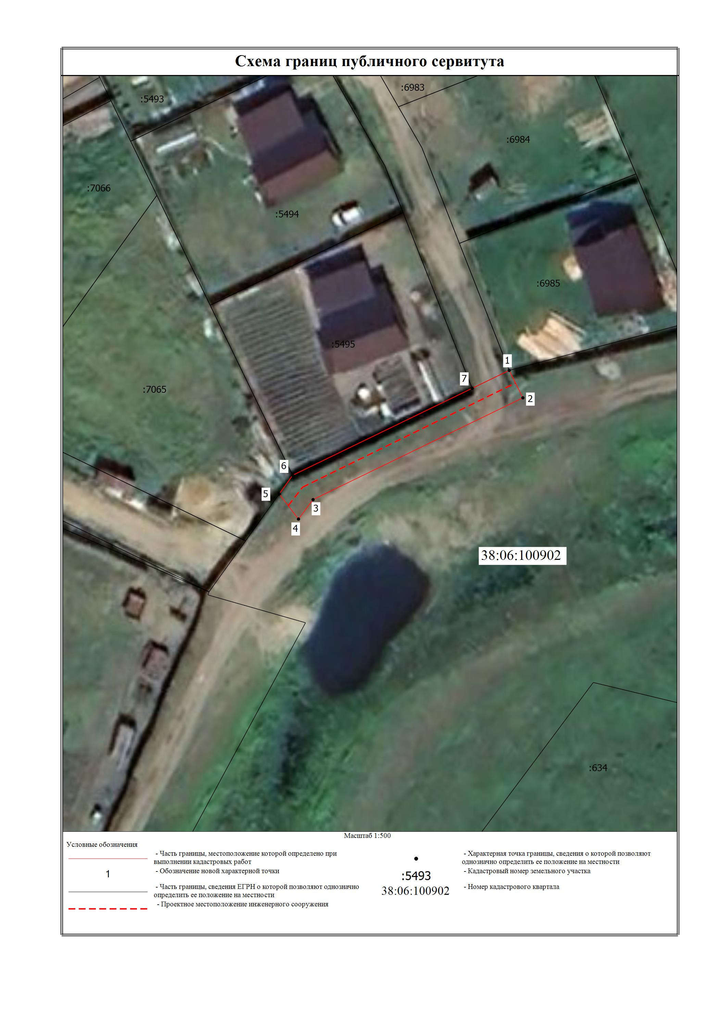
Заместитель Мэра по жизнеобеспечению Ю.Р. Витер

